臺北市九十四學年度高級中等學校電腦程式設計競賽決賽試題(高中組)
說明：
- 本試卷共有四題，每題25分。

試題：
1. 橢圓面積
如下圖方程式 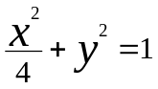代表一個橢圓，若要求出橢圓的面積，可以用產生亂數的方式來估算，方法是產生非常多的亂數，而亂數的範圍設定在圖中所顯示的矩行內，然後判斷其有多少各是落在橢圓內。請寫程式來估算出這個橢圓的面積。
輸入：產生亂數的個數(至少10000以上)
輸出：估算的橢圓面積(精確度至少到小數點以下5位以上)
x
y
2
1
0
-1
-2
輸入格式
輸入為一個整數 N。N代表程式應產生亂數的個數
輸入範例
10000

輸出範例
列出橢圓面積值(精確度到小數點以下5位)

2. 反射鏡
有一道光從座標（0,0）的點出發，前進的方向是正北邊也就是(0,X) X>0 的方向前進。一路上這道光會遇到許多不同角度的反射鏡。其反射的原理就如同一般的物理學所描述的，入射角等於反射角。另外有一些鏡子叫做接收鏡。接受鏡如果接收到光線，會發出聲響並阻止光線繼續前進。
假設每個反射鏡鏡子的長度為1公尺，接受鏡也是1公尺寬。鏡子的兩面都可以反射或接收。給你一批反射鏡與接收鏡，每一片鏡子有不同的角度，放置於不同的位置。
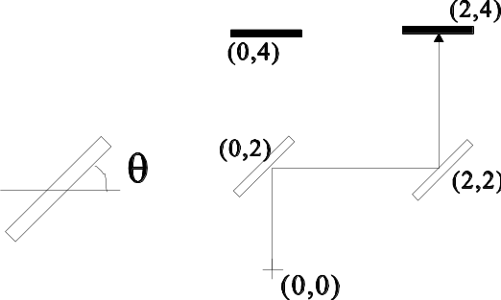
如上圖左邊所顯示，一面鏡子（兩面皆可反射）的中心點與水平線成-90到90的夾角。右圖則是一個例子。在這個例子中，（0,0）出發的光線經過兩面鏡子的反射最後為黑色的接收鏡子所接收。每一個接收鏡會有個編號。請寫個程式計算出會發出聲響的接收鏡編號。
輸入格式
測試資料的第一行為一個數字N，這個數字是反射鏡的個數。接著會有N行的反射鏡資料。每一個反射鏡由三個整數 x y d 組成。x y 是反射鏡的中心座標，而d則是 -90 到 90 的夾角。
反射鏡的資料完畢之後再來是一行內含一個數字M，M是接收鏡的個數。接著有M行接收鏡資料，每一個接收鏡由四個整數 t x y d 所組成：t 是接收鏡的編號； x y 是接收鏡的中心座標；而d則是 -90 到 90 的夾角。
輸出格式
請輸出接收到光線的接收鏡編號。
輸入範例
2
0 2 45
2 2 45
2
1 2 4 0
2 0 4 0
輸出範例
1
1
3. 數字排列問題
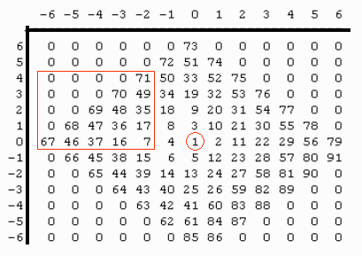
- (70%) 如上圖所示，請撰寫一個程式在13格 x 13格的平面區域中填入指定的連續整數，首先程式讀入一個起始數值 s (上圖中為 1)，以及一個起始座標 (x, y) (上圖中為 (0,0))，由這個數值開始填入起始座標方格中 (上圖中圓圈所示)。然後根據 s mod 7 + (x + y)² 為奇數還是偶數來決定下一個數字填在右邊還是左邊 (例如上圖中 1 mod 7 + (0+0)² 為奇數，因此 2 填在座標 (1, 0) 的地方)，如果判斷結果向右，接下來依照順時針方向填上 3, 4, 5成為一個菱形區域，並且回到正下方，此時 s 的數值為 5，再依照 s mod 7 + (x + y)²為奇數還是偶數來決定下一個數字填在右邊還是左邊 (例如上圖中 5 mod 7 + (0+(-1))² 為偶數，因此 6 填在座標 (-1, -1) 的地方)，然後依照逆時針方向填入 7, 8, 9, 10, 11, 12, 13再度成為一個菱形區域， …，如此一直填到第一次超出這個13格 x 13格的矩形區域時停止 (上圖中 91 為最後填入的數字)，沒有填到的都設為 0。請將你填好的數字依照上圖範例印出來；此時你的程式需要由鍵盤讀入兩個數字，例如 71, 67， 程式自行找出 71 和 67 兩個數字在上圖中的位置，計算並列印出以這兩個數字所在位置為對角頂點所定義的矩形區域內所有數字的和 (上圖中為 71 + 70 + 49 + 69 + 48 + 35 + 68 + 47 + 36 + 17 + 67 + 46 + 37 + 16 + 7 = 683)。
注意:
  - a mod b為 a 除以 b 的餘數, 例如 24 mod 5 = 4
  - 下圖為另一範例，起始數字為 11, 起始位置座標為 (2, 1), 最後填入的數字是 55
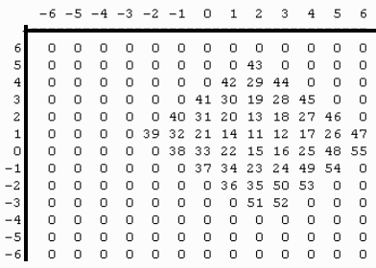
- (30%) 接上題，下圖的數字填法基本上和上一小題相同，不同的地方是四周沒有填 0 的區域了，填入數字的時候一旦超過指定的邊界 (下圖中水平方向的邊界為 4 和 –4，垂直方向的邊界也是 4 和 –4) 時，雖然還是沿用原來填入數字的規則，但是並不填入新的數字，除非又進入指定的邊界內才繼續填入數字，一直填到指定的區間完全填滿為止。
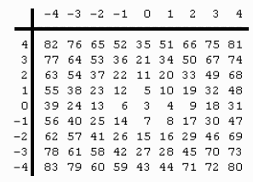
也可以用下圖來解釋，你需要準備大一點的區間，超出指定範圍時你還是繼續填，只是數字維持不變，例如右下角 69, 70, 71 之後就發現座標 (1, -5) 超過指定範圍了，此時仍然保持最後填寫的數字 71, 同時在座標 (0, -6) 的地方用 71 mod 7 + (0+(-6))² 來決定順時針還是逆時針填入數字，直到再進入指定區域時數字才繼續增加，例如下圖中座標 (3, -4) 的 72。
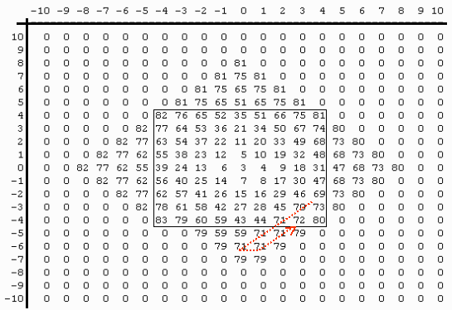
你的程式和上一小題一樣需要讀一個起始數字 s, 讀入一個起始座標 (x, y), 讀入指定的水平區間 (left, right)，指定的垂直區間 (top, bottom)，指定區間填完了之後，請列印出填在指定區域內的數字，然後要求操作者輸入兩個數字，計算並列印出以這兩個數字所在位置為對角頂點所定義的矩形區域內所有數字的和 (例如：81, 67，數字和為 75 + 81 + 74 + 67 = 297)。
注意: 下圖為另外一個範例，起始數字為 3, 起始位置座標為 (1, 2), 指定的水平範圍是 (-3, 4)，指定的垂直範圍是 (4, -2)，最後填入的數字是 58,
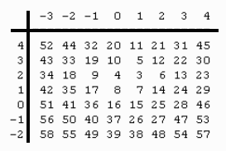

4. 騎馬討救兵
古代有一個城堡，被敵人的優勢兵力重重包圍。一群士兵討論要如何找救兵，因為古代通訊不發達；因此，必須派一位勇士，騎乘快馬出去討救兵。問題是敵人兇狠，此去九死一生；在大家都不願意的情況下，只好抽籤。
他們抽籤的方式有一點複雜，他們將所有的士兵(共有N人)排一排，由班長選出一個由隊伍的頭算起的起始位置p及一個數字q，然後從p開始（包含p）往隊伍的尾巴算去，每q 個算一次，算到的人就出列（即離開隊伍），再由離開的人的下一個往下算，如果已經算到尾巴，就繼續由隊伍的頭（前面）開始算，如此進行下去，最後留在隊伍中的就是要騎馬討救兵的勇士。
例如，現在共有5個人，姓名依排隊的順序為A,B,C,D,E，如果p=1、q=3，則從A算起，一次算三人，C第一個移出，再從D算起回到A，A接著被移出，接著算B,D,E，移出E，接下來算B,D，移出B，最後剩下D，所以D是勇士。
如果士兵的人數不多，則這種算法還可行，可是士兵的人數眾多，於是你們被要求幫他們寫一個程式解決問題。

輸入格式
輸入資料的第一行為三個數字依序為N、p、和q，中間空一格。接著有N行的人名(採用英文名字)，每行一個人名。

輸出格式
輸出為一行含一個人名，是要被派出求救的人名。

輸入範例
5 1 3
A
B
C
D
E

輸出範例
D

